2014年JIPB科学论文写作规范培训班(第二期)
（第二轮通知）

科学论文是学术研究成果的主要表达与传播方式之一，也是学者之间交流沟通的桥梁。为提高科研人员的英文科学论文写作水平和投稿命中率，培养年轻的作者和未来的科学家，Journal of Integrative Plant Biology（JIPB）编辑部联合武汉大学主办【科学论文写作规范培训班】。本培训班是JIPB举办的“科学论文写作规范”系列研讨班之一，由美国马萨诸塞大学阿默斯特分校的Tobias I. Baskin教授主讲，内容涵盖科学论文写作规范与写作技巧。主要面向国内科研人员、研究生、大学生以及科技期刊编辑出版人员。参加学习者，可获得结业证书。限定参加人数100人，额满为止。

一、主办单位
Journal of Integrative Plant Biology
武汉大学生命科学学院，杂交水稻国家重点实验室

二、时间、地点和语言
时间：2014 年6月4日–5日
地点：武汉大学生命科学学院一层中厅会议室
语言：英文

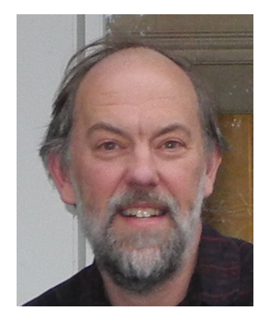
三、主讲人简介
美国马萨诸塞大学阿默斯特分校Tobias I. Baskin教授
国际知名植物细胞生物学家
PLoS ONE副主编
JIPB 编委

Editorial Board Appointments:
Planta Editorial Board (1998 – present)
Cytoskeleton (2001– present)
Plant Methods(2005– present)
Plant and Cell Physiology (2008 –2011)
Journal of Integrative Plant Biology (Co-Editor, 2009– present)
PLoS ONE (Associate Editor, 2012–present)

Selected Publications (from over 75 papers):
- Baskin TI, Briggs WR, Iino M (1986) Can lateral distribution of auxin account for phototropism of maize coleoptiles? Plant Physiol81: 306–309
- Baskin TI, Cande WZ (1990) The structure and function of the mitotic spindle in flowering plants. Ann Rev Plant Physiol Plant Mol Biol41: 277– 315
- Baskin TI, Betzner AS, Hoggart R, Cork A, Williamson RE (1992) Root morphology mutants in Arabidopsis thaliana. Aust J Plant Physiol19: 427– 437
- Baskin TI, Wilson JE. Cork A, Williamson RE (1994) Morphology and microtubule organization in arabidopsisroots exposed to oryzalin or taxol. Plant Cell Physiol35: 935–944
- Baskin TI, Wilson JE(1997) Inhibitors of protein kinases and phosphatases alter root morphology and disorganize cortical microtubules. Plant Physiol 113: 493– 502
- Beemster GTS, Baskin TI (1998) Analysis of cell division and elongation underlying the developmental acceleration of root growth in Arabidopsis thaliana. Plant Physiol 116: 1515–1526
- Baskin, TI (2000) The cytoskeleton. In: BuchananB, GruissemW, JonesR, eds.Biochemistry and Molecular Biology of Plants. ASPP press, Rockville MD.pp. 202–258
- Baskin TI (2001) On the alignment of cellulose microfibrils by cortical microtubules: A review and a model. Protoplasma215: 150–171
- Ma Z, Baskin TI, Brown KM, Lynch JP (2003) Regulation of root elongation under phosphorus stress involves changes in ethylene responsiveness. Plant Physiol 131: 1381–1390
- van der Weele CM, Jiang H, Palaniappan KK, Ivanov VB, Palaniappan K, Baskin TI (2003) A new algorithm for computational image analysis of deformable motion at high spatial and temporal resolution applied to root growth: Roughly uniform elongation in the meristem and also, after an abrupt acceleration, in the elongation zone. Plant Physiol 132: 1138–1148
- Marga F, Grandbois M, Cosgrove DJ, Baskin TI (2005) Cell wall extension results in the coordinate separation of parallel microfibrils: Evidence from scanning electron microscopy and atomic force microscopy.Plant J 43: 181–190
- Baskin TI (2005) Anisotropic expansion of the plant cell wall. AnnRevCellDevBiol21: 203–222
- Murata T, Sonobe S, Baskin TI, Hyodo S, Hasezawa S, Nagata T, Horio T, Hasebe M (2005) Microtubule-dependent microtubule nucleation based on recruitment of γ-tubulin in higher plants.Nat Cell Biol7: 961–968
- Bannigan A, Scheible WR, Lukowitz W, Fagerstrom C, Wadsworth P, Somerville C, Baskin TI (2007) A conserved role for kinesin-5 in plant mitosis. J Cell Sci120: 2819–2827
- Wu S, Scheible WR, Schindelasch D, Van Den Daele H, De Veylder L, Baskin TI (2010) A conditional mutation in arabidopsis separase induces chromosome non-disjunction, aberrant morphogenesis, and cyclin B1;1 stability. Development137: 953–961
- Gu Y, Kaplinsky N, Bringmann M, Cobb A, Carroll A, Sampathkumar A, Baskin TI, Persson S, Somerville C (2010) Identification of a novel CESA-associated protein required for cellulose biosynthesis. Proc Natl Acad SciUSA107: 12866–12871
- Rahman A, Takahashi M, Shibasaki K, Wu S, Inaba T, Tsurumi S, Baskin TI (2010) Gravitropism of Arabidopsis thaliana roots requires the polarization of PIN2 toward the root tip in meristematic cortical cells. Plant Cell22: 1762–1776
- Wu S, Baskin TI, Gallagher KL (2012) Mechanical fixation techniques for processing and orienting delicate samples, such as the root of Arabidopsis thaliana, for light or electron microscopy. Nat Protoc7:1113–1124
- Baskin TI (2013) Patterns of root growth acclimation: Constant processes, changing boundaries. WIREs Dev Biol2: 65–73
- Baskin TI, Jensen OE (2013) On the role of stress anisotropy in stems. J Exp Bot64: 4697–4707

四. 日程

Schedule for JIPB Workshop on Scientific Publishing 2014
June 4 (Wednesday)
Location: Conference room on the first floor, College of Life Sciences, Wuhan University
(武汉大学生命科学学院一层中厅会议室)
7:30–8:30 | Registration
8:30 – 8:50 | Opening Ceremony  Prof. Chun-Ming Liu (JIPB Chief Editor, Institute of Botany, CAS)
 | Chair: Prof.Chun-Ming Liu
8:50 – 10:00 | Managing Information Flow to Write with Impact  Prof. Tobias I. Baskin(JIPB Co-Editor, University of Mass Amherst)
10:00 – 10:30 | Group Photo &Tea Break
10:30 – 11:30 | Power Usage-Quirks of English  Prof. Tobias I. Baskin
11:30 – 12:00 | JIPB’s Current Situation and Future Development  Prof. Chun-Ming Liu
12:00 – 13:30 | Lunch
13:30 – 15:00 | Four Guidelines for Clear Writing  Prof. Tobias I. Baskin
15:00 – 15:30 | Tea Break
15:30 – 17:00 | How to Write a Paper  Prof. Tobias I. Baskin
June 5 (Thursday)
Location: Conference room on the first floor, College of Life Sciences, Wuhan University
(武汉大学生命科学学院一层中厅会议室)
 | Chair: Prof. Meng-Xiang Sun (JIPB Co-Editor, Wuhan University)
8:00 – 9:30 | Case Studies: Evaluation of Manuscripts Submitted by Attendees or Manuscripts to be Accepted
9:30 –10:30 | 5 Mins Presentation from Each Group for the Case  Profs. Tobias I. Baskin andMeng-Xiang Sun
10:30 –11:00 | Tea Break
11:00 – 12:00 | Ethics in Scientific Research and Publishing  Prof. Tobias I. Baskin
12:00 – 13:30 | Lunch
13:30 –14:30 | Changing Face of Publishing (open access; blogs)  Relationship of Data and Text  Open discussion with Profs. Tobias I. Baskin andMeng-Xiang Sun
 | Chair: Prof. Meng-Xiang Sun
14:30 – 15:00 | Concluding Remarks

五、会议注册
注册费：900元/人
汇款至：
单位名称：中国科学院植物研究所
开户行：工行北京分行海淀西区支行
账号：0200004509088100989
另：付款时请务必注明“科学论文写作规范培训班注册费”及交费人单位和姓名。

邮局汇款请汇至：
邮编：100093
北京市海淀区香山南辛村20号
中国科学院植物研究所
JIPB编辑部（收）
请在附言注明“科学论文写作规范培训班注册费”及汇款人姓名。
请将培训班回执单（附件）发送到陈凌凤老师处：E-mail:jipbwsw2014@ibcas.ac.cn

六、培训班食宿
会议免费提供6月4、5日午餐。

七、联系人

邮编：430072
湖北省武汉市武昌区八一路299号
武汉大学生命科学学院
杂交水稻国家重点实验室
薛云老师
电话：027-68752095
手机：15342206866

邮编：100093
北京海淀区香山南辛村20号
中国科学院植物研究所JIPB编辑部
贺萍老师（手机：13520133462）陈凌凤老师（手机：18600545856）
谭京晶老师（手机：13693252027）
刘彤老师（手机：18810465062）
电话：010-62836133；
传真：010-82592636
邮箱：jipbwsw2014@ibcas.ac.cn
网页：http://www.jipb.net

附：1.培训地点：武汉大学生命科学学院一层中厅会议室

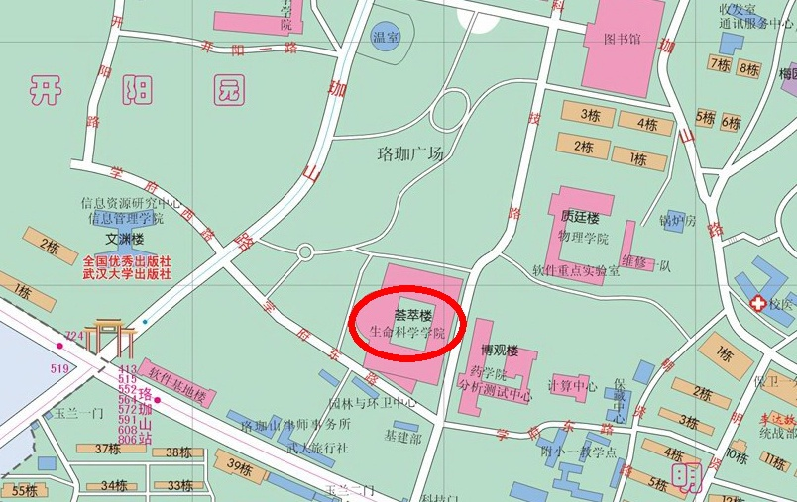

2. 交通路线

- 武汉天河机场——武汉大学
公交：机场巴士1号线（32元，约50分钟）武汉天河机场——武昌武珞路傅家坡（傅家坡长途汽车站）——换乘413、608路——八一路珞珈山站——步行3分钟到达武汉大学生命科学学院，时间：约1.5小时
的士：费用约120元，时间：约1小时

(2)武昌火车站——武汉大学
公交：564路（2元，共9站）中山路武昌火车站——八一路珞珈山站——步行3分钟到达武汉大学生命科学学院，时间：约40分钟（从西出站口出站）
的士：费用约16元，时间：约20分钟（建议从东出站口出站）

(3)汉口火车站——武汉大学
公交1：519路（2元，共22站）汉口火车站——珞珈山路劝业场站——步行5分钟到达武汉大学生命科学学院，时间：约1小时
公交2：地铁2号线（4元，共15站）汉口火车站——广埠屯站——步行15分钟到达武汉大学生命科学学院，时间：约1小时
的士：费用约60元，时间：约40分钟

(4)武汉火车站——武汉大学
公交：地铁4号线换乘地铁2号线（4元，共16站）武汉火车站——广埠屯站（从中南路站直接换乘）步行15分钟到达武汉大学生命科学学院，时间：约1小时
的士：费用约40元，时间：约30分钟（建议从北出站口出站）

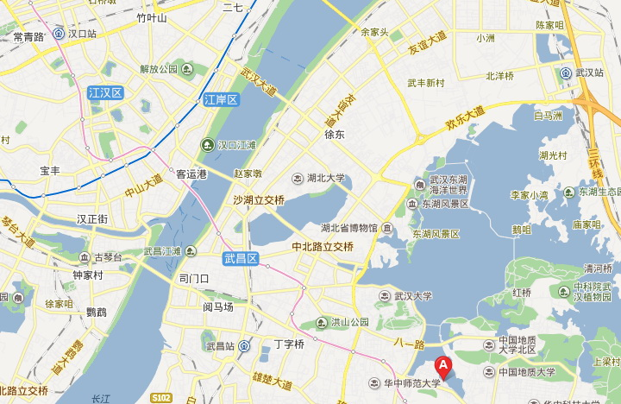
武昌
汉口
汉阳
武汉大学

3. 学员住宿推荐：
（1）丰颐大酒店
地址：武汉市武昌区八一路336号（武大附中对面）
电话：027-67811888（总机）027-67811201（前台）

（2）军悦假日酒店
地址：武汉市武昌区八一路415号（湖北省环保厅斜对面）
电话：027-87200888

（3）武汉大学珞珈山庄
地址：武汉市武昌区八一路武汉大学文理学部内
电话：027-68752935

（4）武汉大学星湖园酒店
地址：武汉市武昌区八一路483号武汉大学信息学部内
电话：027-68779999

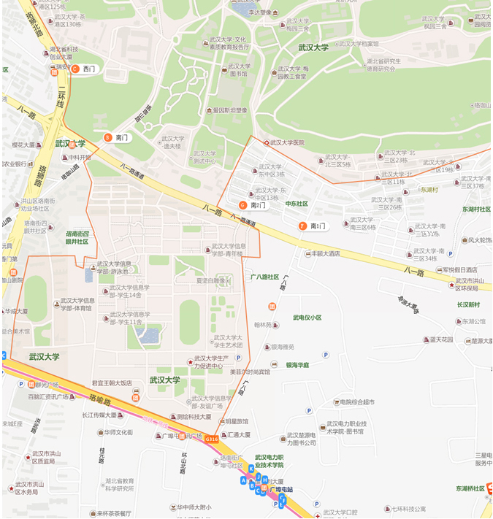
珞珈山路劝业场站
珞珈山庄

武汉大学
生命科学学院

八一路
珞珈山站

星湖园酒店
珞珈山路劝业场站
丰颐大酒店
军悦假日酒店

广埠屯站

